

**QUALIDADE DE SOFTWARE**

Ana Carolina Ramalho Correia

Análise de Qualidade

Curitiba - PR

2024

# RESUMO

O presente trabalho pretende informar a comunidade em geral, como homem, mulher, casados, solteiros que estejam disposto a trocar seus móveis e dar um ambiente mais alegre a sua casa, apartamento ou até mesmo seu local de trabalho, como sala comercial compartilhada, escritório ou sala médica

Além disso, tem como um paralelo do que é visto em aula e em todas suas competências, modo que abrange a comunidade empresarial interna e externa trabalhada pela empresa no ramo de móveis planejados, a exploração no contexto organizacional, social e econômica e de uma maneira que influenciam a rotina organizacional, traçando um modelo de análise de como se encontra em cada desejo pedido pelo cliente

# SUMÁRIO

1. RESUMO 2

2. SUMÁRIO 3

3. INTRODUÇÃO 4

4. O PROJETO 5

4.1 Detalhes do produto ou serviço 5

4.2 Tabela de Análise 6

4.3 Relatório 7

4.4 Evidências 7

4.5 Onde encontrar 1

5. CONCLUSÃO 1

6. REFERÊNCIAS BIBLIOGRÁFICAS 1

# INTRODUÇÃO

A empresa e uma entidade econômica A **MM** "Mestre dos Moveis" sendo uma entidade econômica, esta visa a obtenção de seu lucro nos moveis a serem vendidos, onde o dono administrara a empresa. Seu Domingos tendo em vista que os moveis feitos por ele mesmo eram bem procurados, resolveu montar uma pequena empresa, onde seu objetivo era satisfazer seu cliente, colocar em pratica suas habilidades e ganhar uma renda extra.

A oferta tem o objetivo em vender seus bens ou serviços em um determinado espaço de tempo, dependendo do custo, quantidade, concorrência, preço. No caso da MM se encontra em equilíbrio em seus serviços com quantidades de produtos disponíveis para compras.

Na MM cada produto tem seu valor, e ofertas diferenciadas, com isso a cada dia a MM vem crescendo grandemente, a demanda aumenta mensalmente em torno de 6 encomendas, esse número vem caindo devido sua disponibilidade de tempo, pois o mesmo possui emprego fixo em outra empresa, a MM passa a ser uma pequena empresa visando uma renda extra, como ele só tem tempo aos finais de semana a oferta acaba diminuindo, a procura é muito grande, como ele trabalha sem ajudante, em um intervalo pequeno de tempo, seu Domingos acaba dispensando alguns clientes que desejam a rápida entrega de seus móvel. Sua principal característica visa a aproximação do produto ao consumidor, por meio de compra e venda.

# O PROJETO

A empresa oferece os seguintes produtos “Bar, Mesa de Jantar, Mesa de centro, Guarda-roupa, Rack, Painel para Tv, aparador, cozinha completa cadeira para mesa, cama, berço de bebê." O produto é feito com o material de MDF apenas, o mesmo existe uma variedade muito grade de cores, os acessórios ficam a escolha de cada cliente, de acordo com o produto que for feito.

integralidade do serviço conta muito, o cliente pode verificar se o que ele está comprando chegara ao seu gosto, por isso a empresa disponibiliza alguns moveis para amostra, isso busca qualidade de serviços nas instalações, no preço, na comunicação e também para reduzir a incerteza dos compradores. No termino de cada serviço é feita uma limpeza em geral no móvel e embalados com os devidos cuidados

## Detalhes do produto ou serviço

|  |  |
| --- | --- |
| **Nome do produto ou serviço:** | Móveis planejados |
| **Fabricante:** | Seu Domingos |
| **Tempo de uso:** | Com os devidos cuidados, tem durabilidade de anos |
| **Outros detalhes relevantes sobre o produto:** | E feitos do jeitinho que o cliente pede, conforme está no projeto, com acabamento impecável, de acordo com o pedido cliente pode ganhar até um brinde como nichos ou de centro, ou fica a critério do cliente ganhar um desconto |

## Tabela de Análise

|  |  |  |
| --- | --- | --- |
| **Característica** | **Sua percepção** | **Referência da evidência [caso tenha]** |
| **Usabilidade:** | Se usa todos os dias, faz parte da rotina do dia a dia, em casa ou no trabalho | Ex. Imagem 10, 11 de alguns moveis feitos |
| **Matéria prima:** | O material usado no processo produtivo e o **MDF** | Ex. Imagem 3 |
| **Performance:** | O mesmo busca em realizar com qualidade e eficiência, o resultado esperado pelo cliente, superando até mesmo suas expectativas |  |
| **Design:** | O cliente traz o projeto do móvel desejo, caso não tenha e feito a próprio punho pelo seu | Ex. Imagem 1, imagem 2 |
| **Máquina** | O seu Domingos se encontrava com poucos recursos para dar início a empresa, então comprou dos motores e fez a bancadas para fazer as máquinas, pois o maquinario tem valores bem altos, assim teve uma econômica considerável podendo investir com outras ferramentas necessário para uso | Ex. Imagem 4, imagem |

## Relatório

Cada produto tem seu marketing diferenciado que a empresa MM faz questão de satisfazer seu cliente, onde o cliente descreve seu produto a ser comprado, onde não se pode encontrar em qualquer lugar, com prazos flexíveis de entrega, instalação, manutenção, longa durabilidade, dependendo da compra o cliente é beneficiado com um brinde, seja no desconto ou surpresa de algum brinde, " como nicho, criado mudo, mesa pequena de centro ou prateleiras.

## Evidências

Material e as maquinas feitas pelo próprio dono da empresa, o mesmo comprou motores e montou cada máquina, visando economizar, pois as máquinas tem valores bem altos.

Os modelos abaixo são projeto tragos pelos clientes

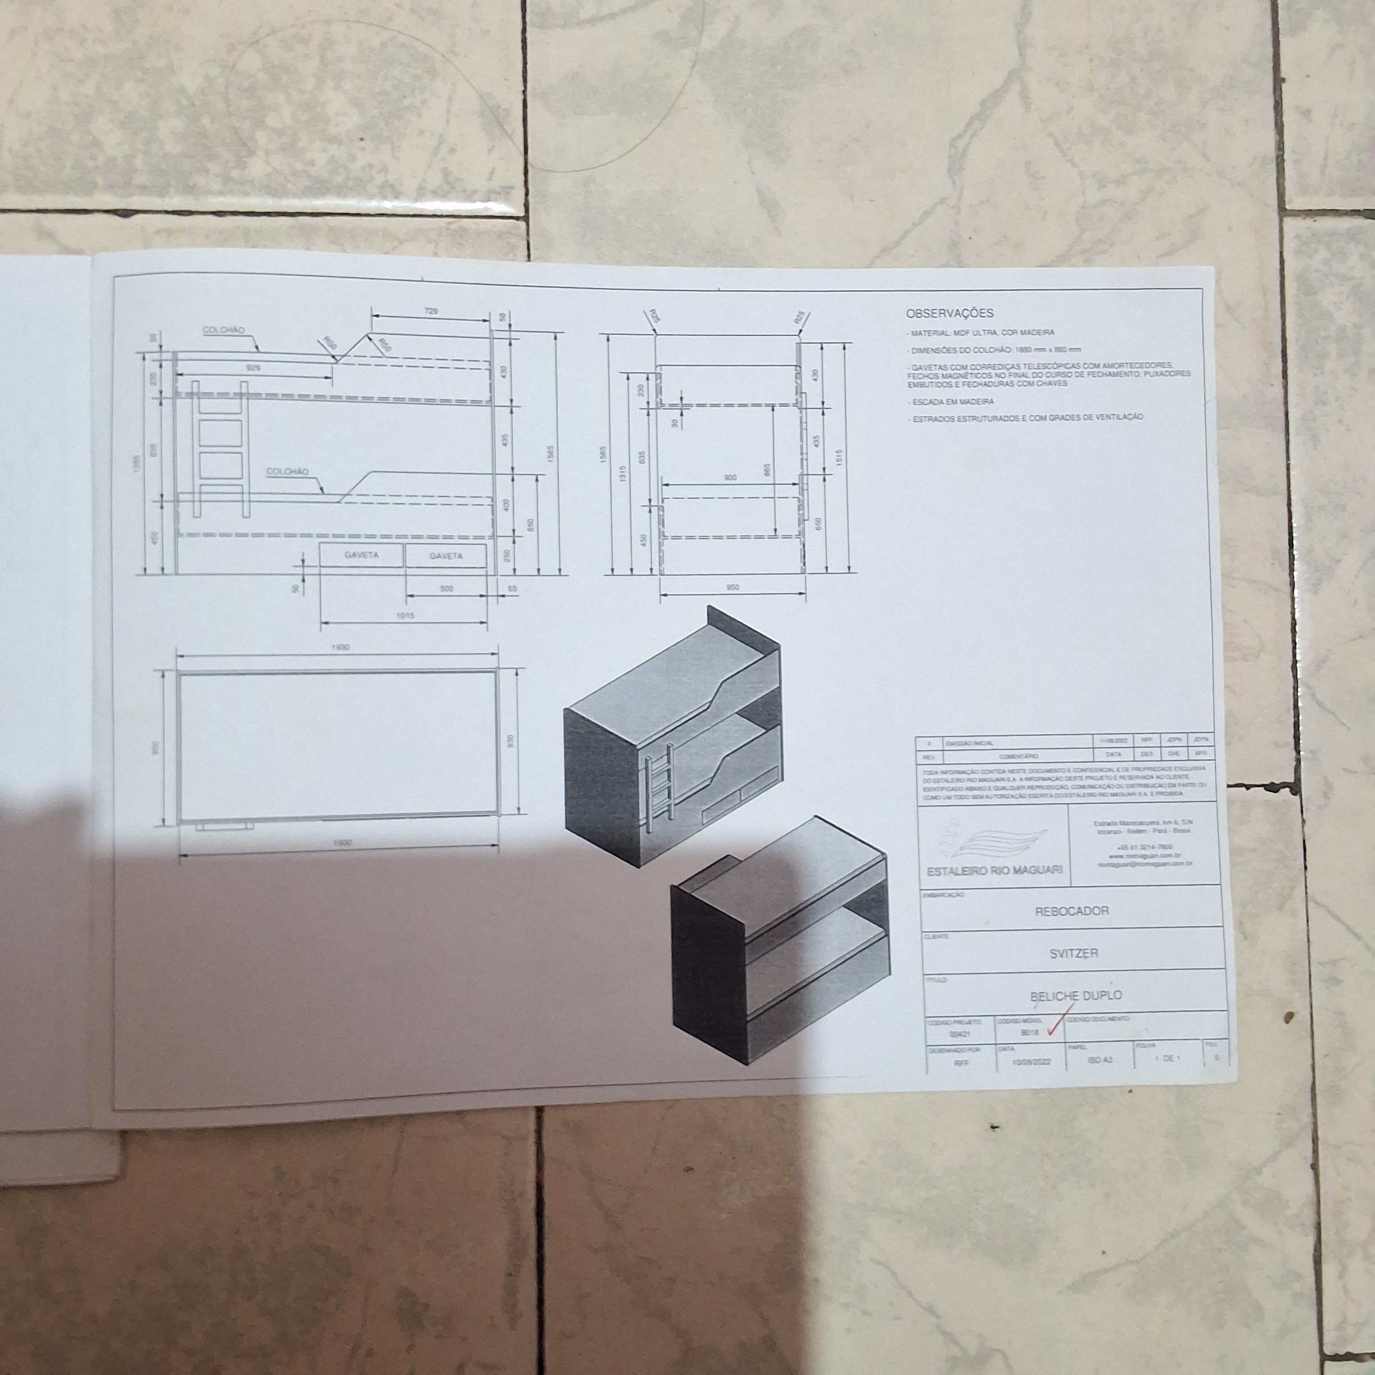

Imagem 1: projeto de um beliche

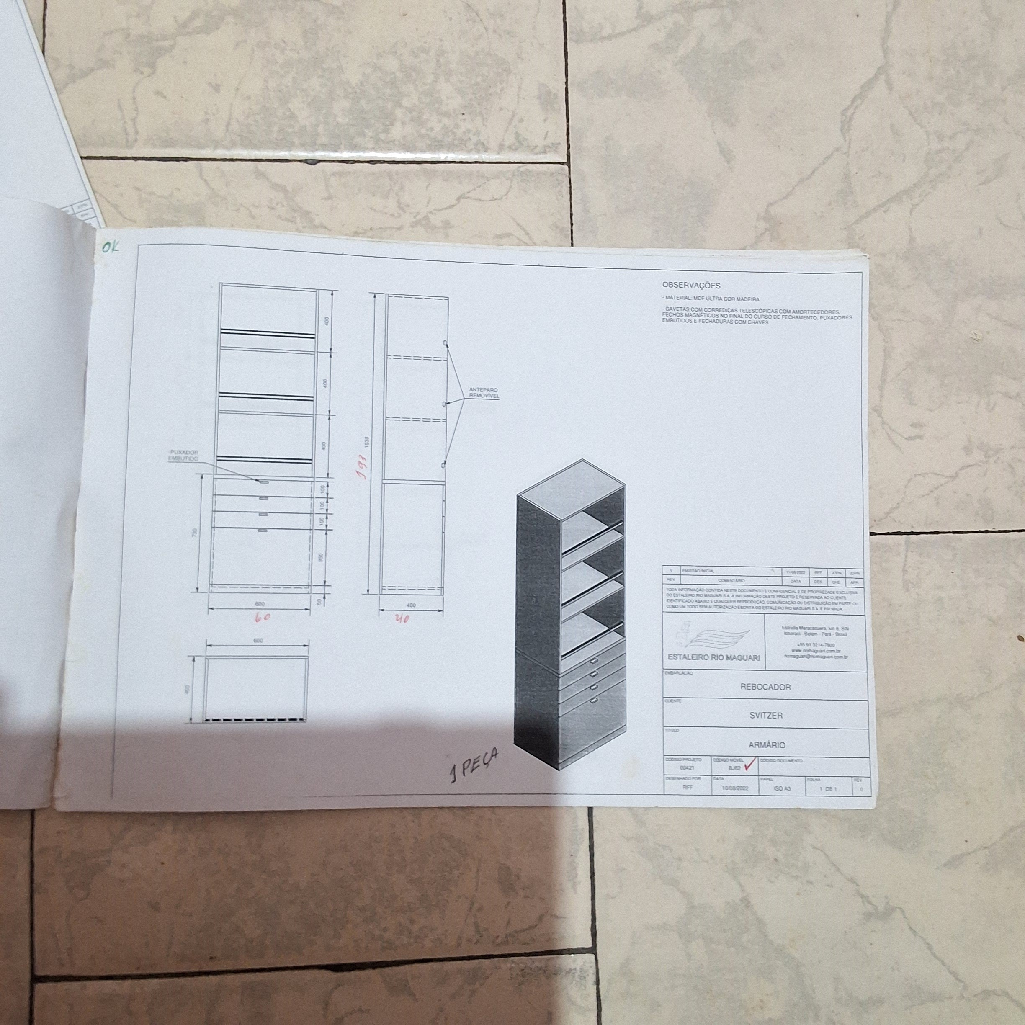

Imagem 2: projeto de um armário pequeno para quarto

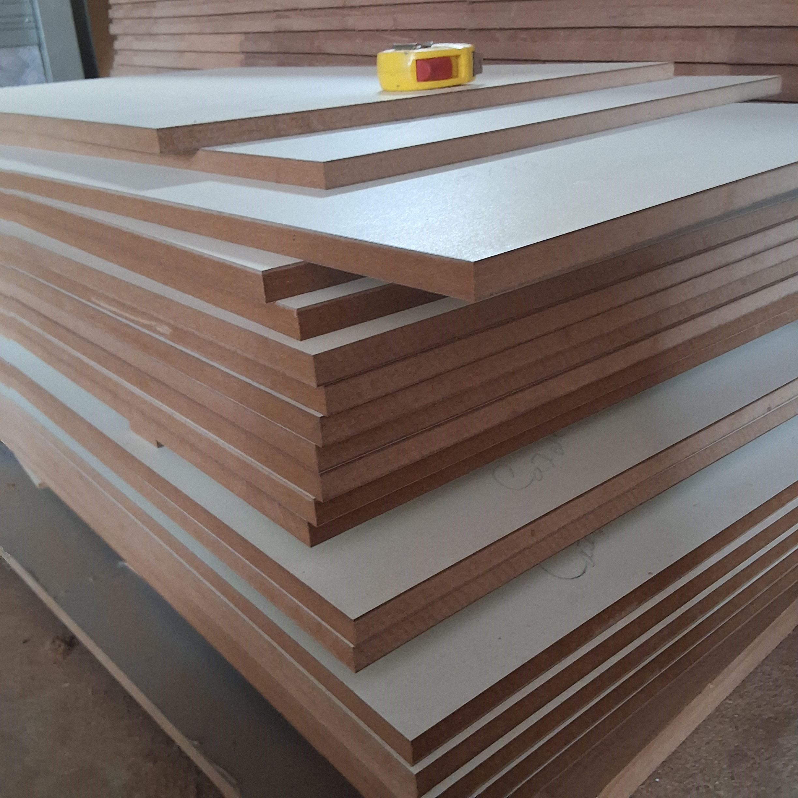

Imagem 3: folha de MDF cortadas

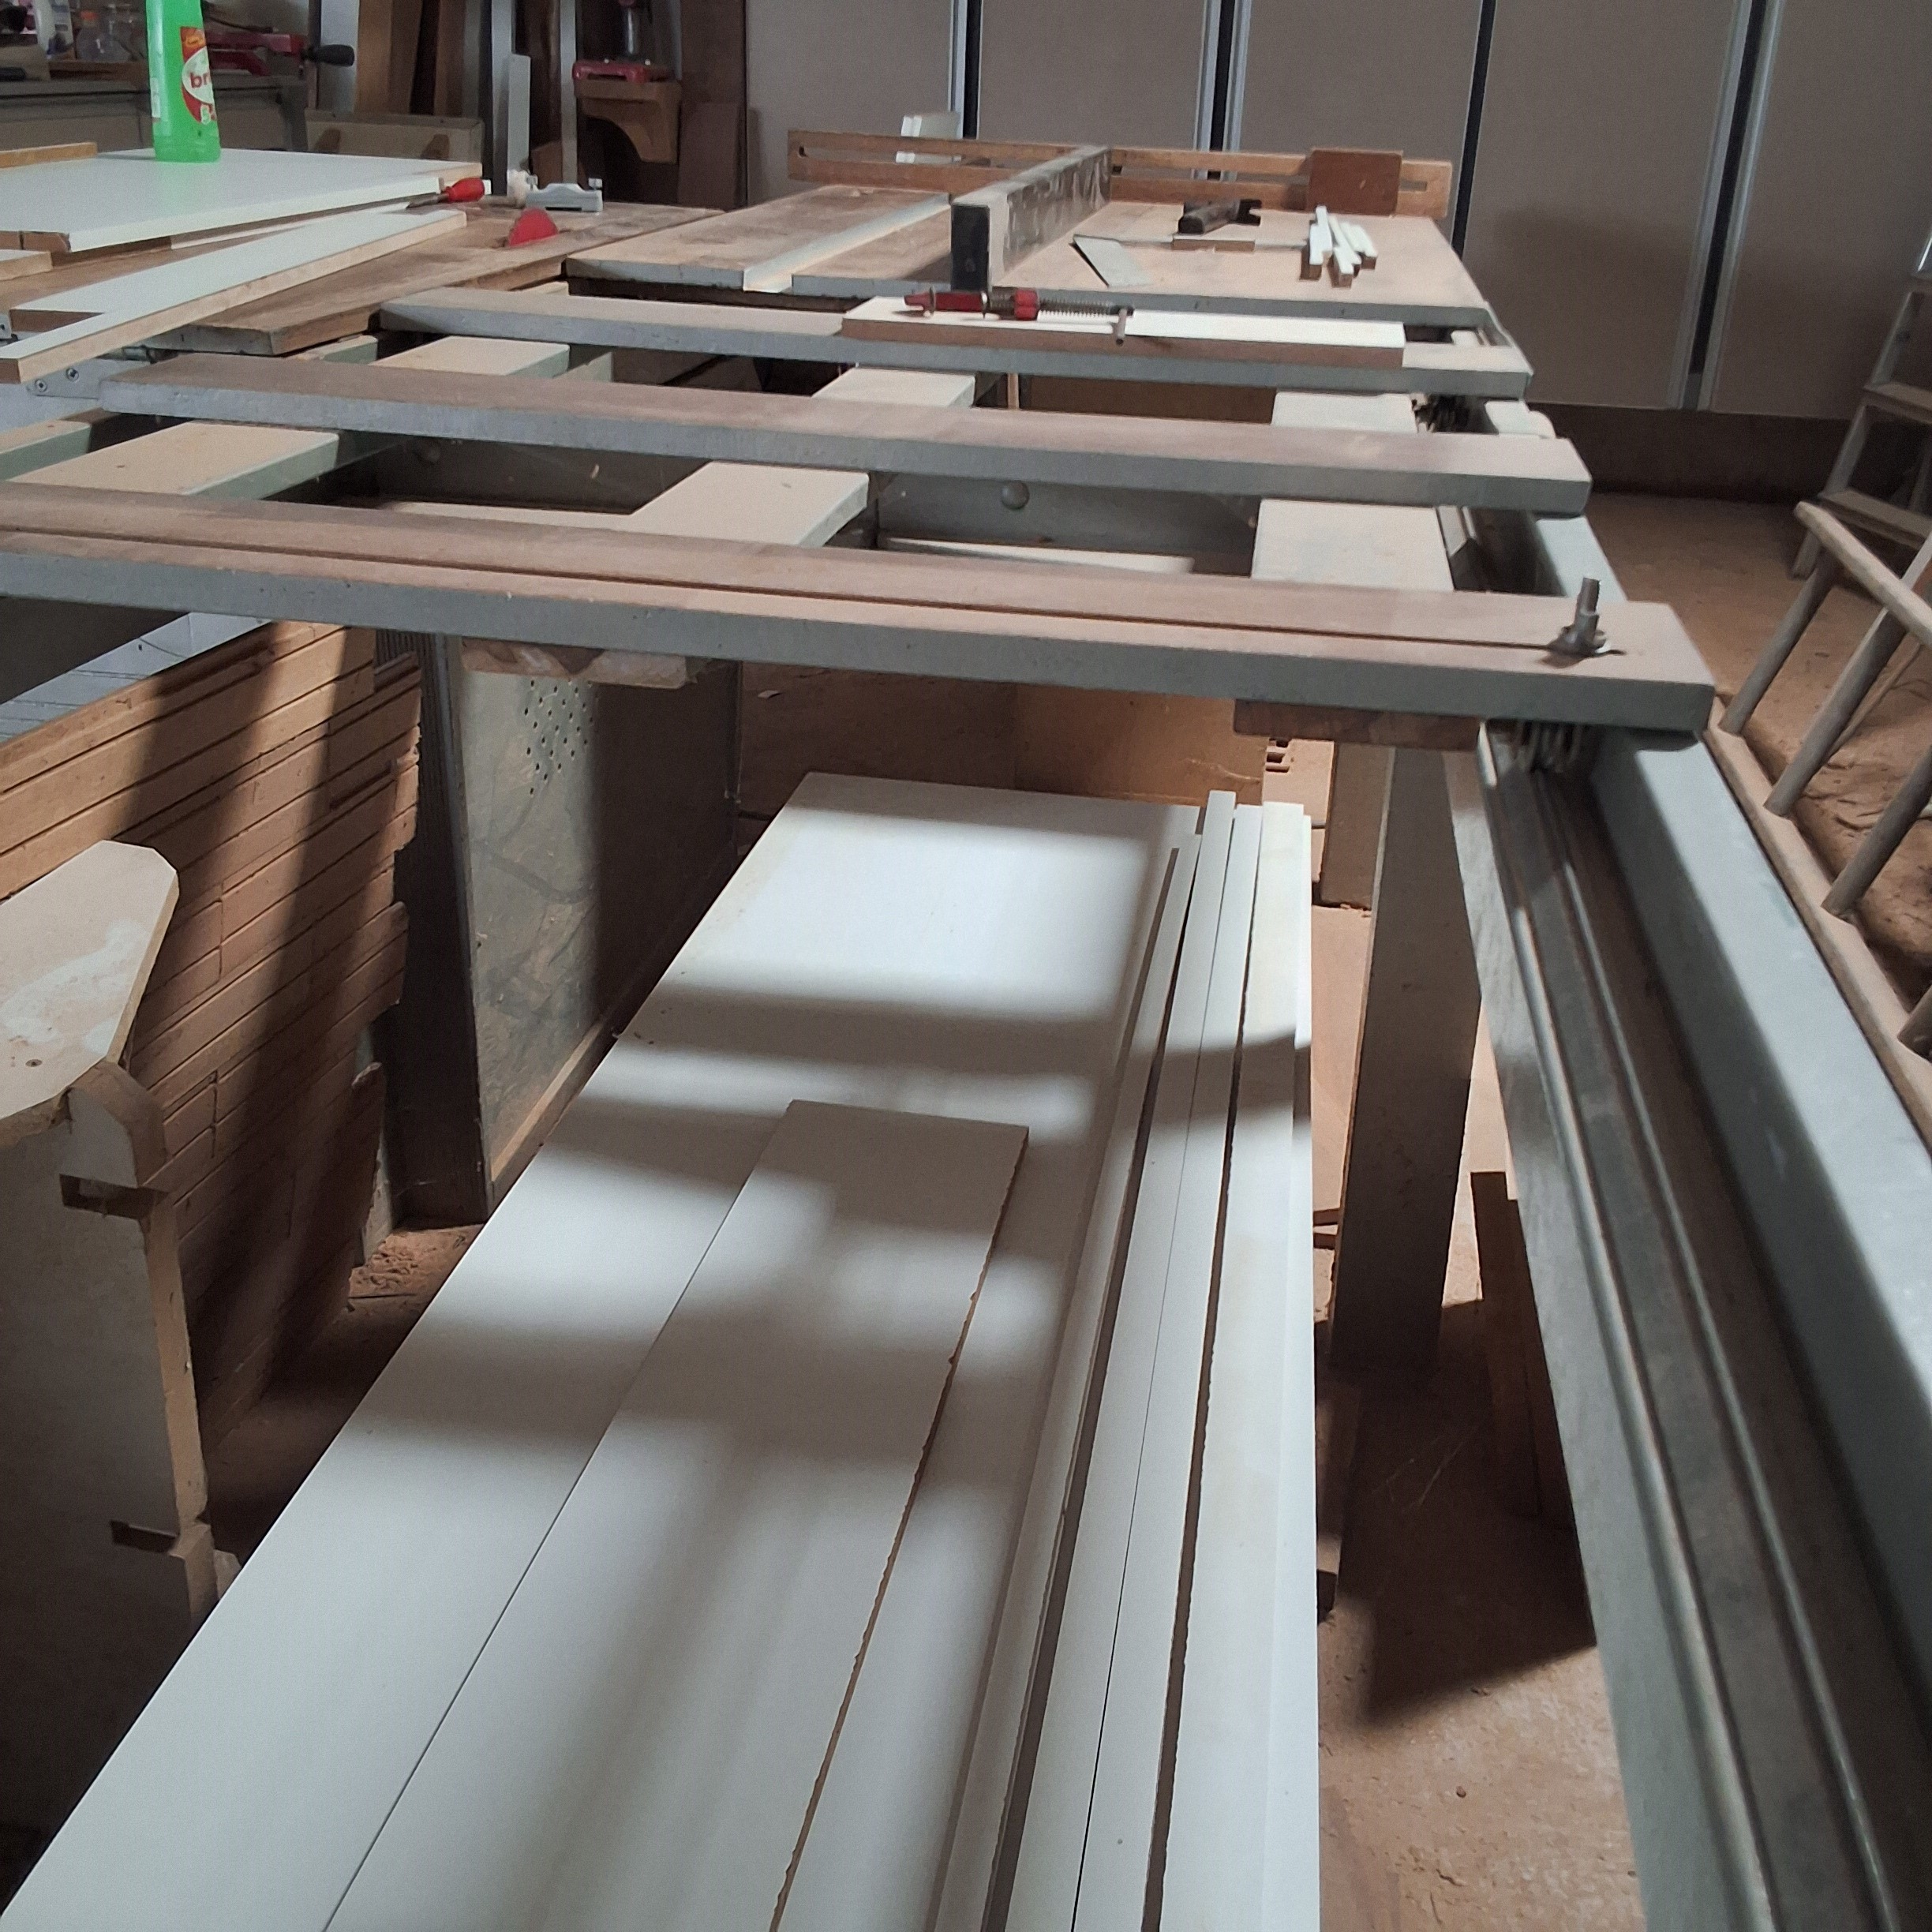

Imagem 4: máquina serra

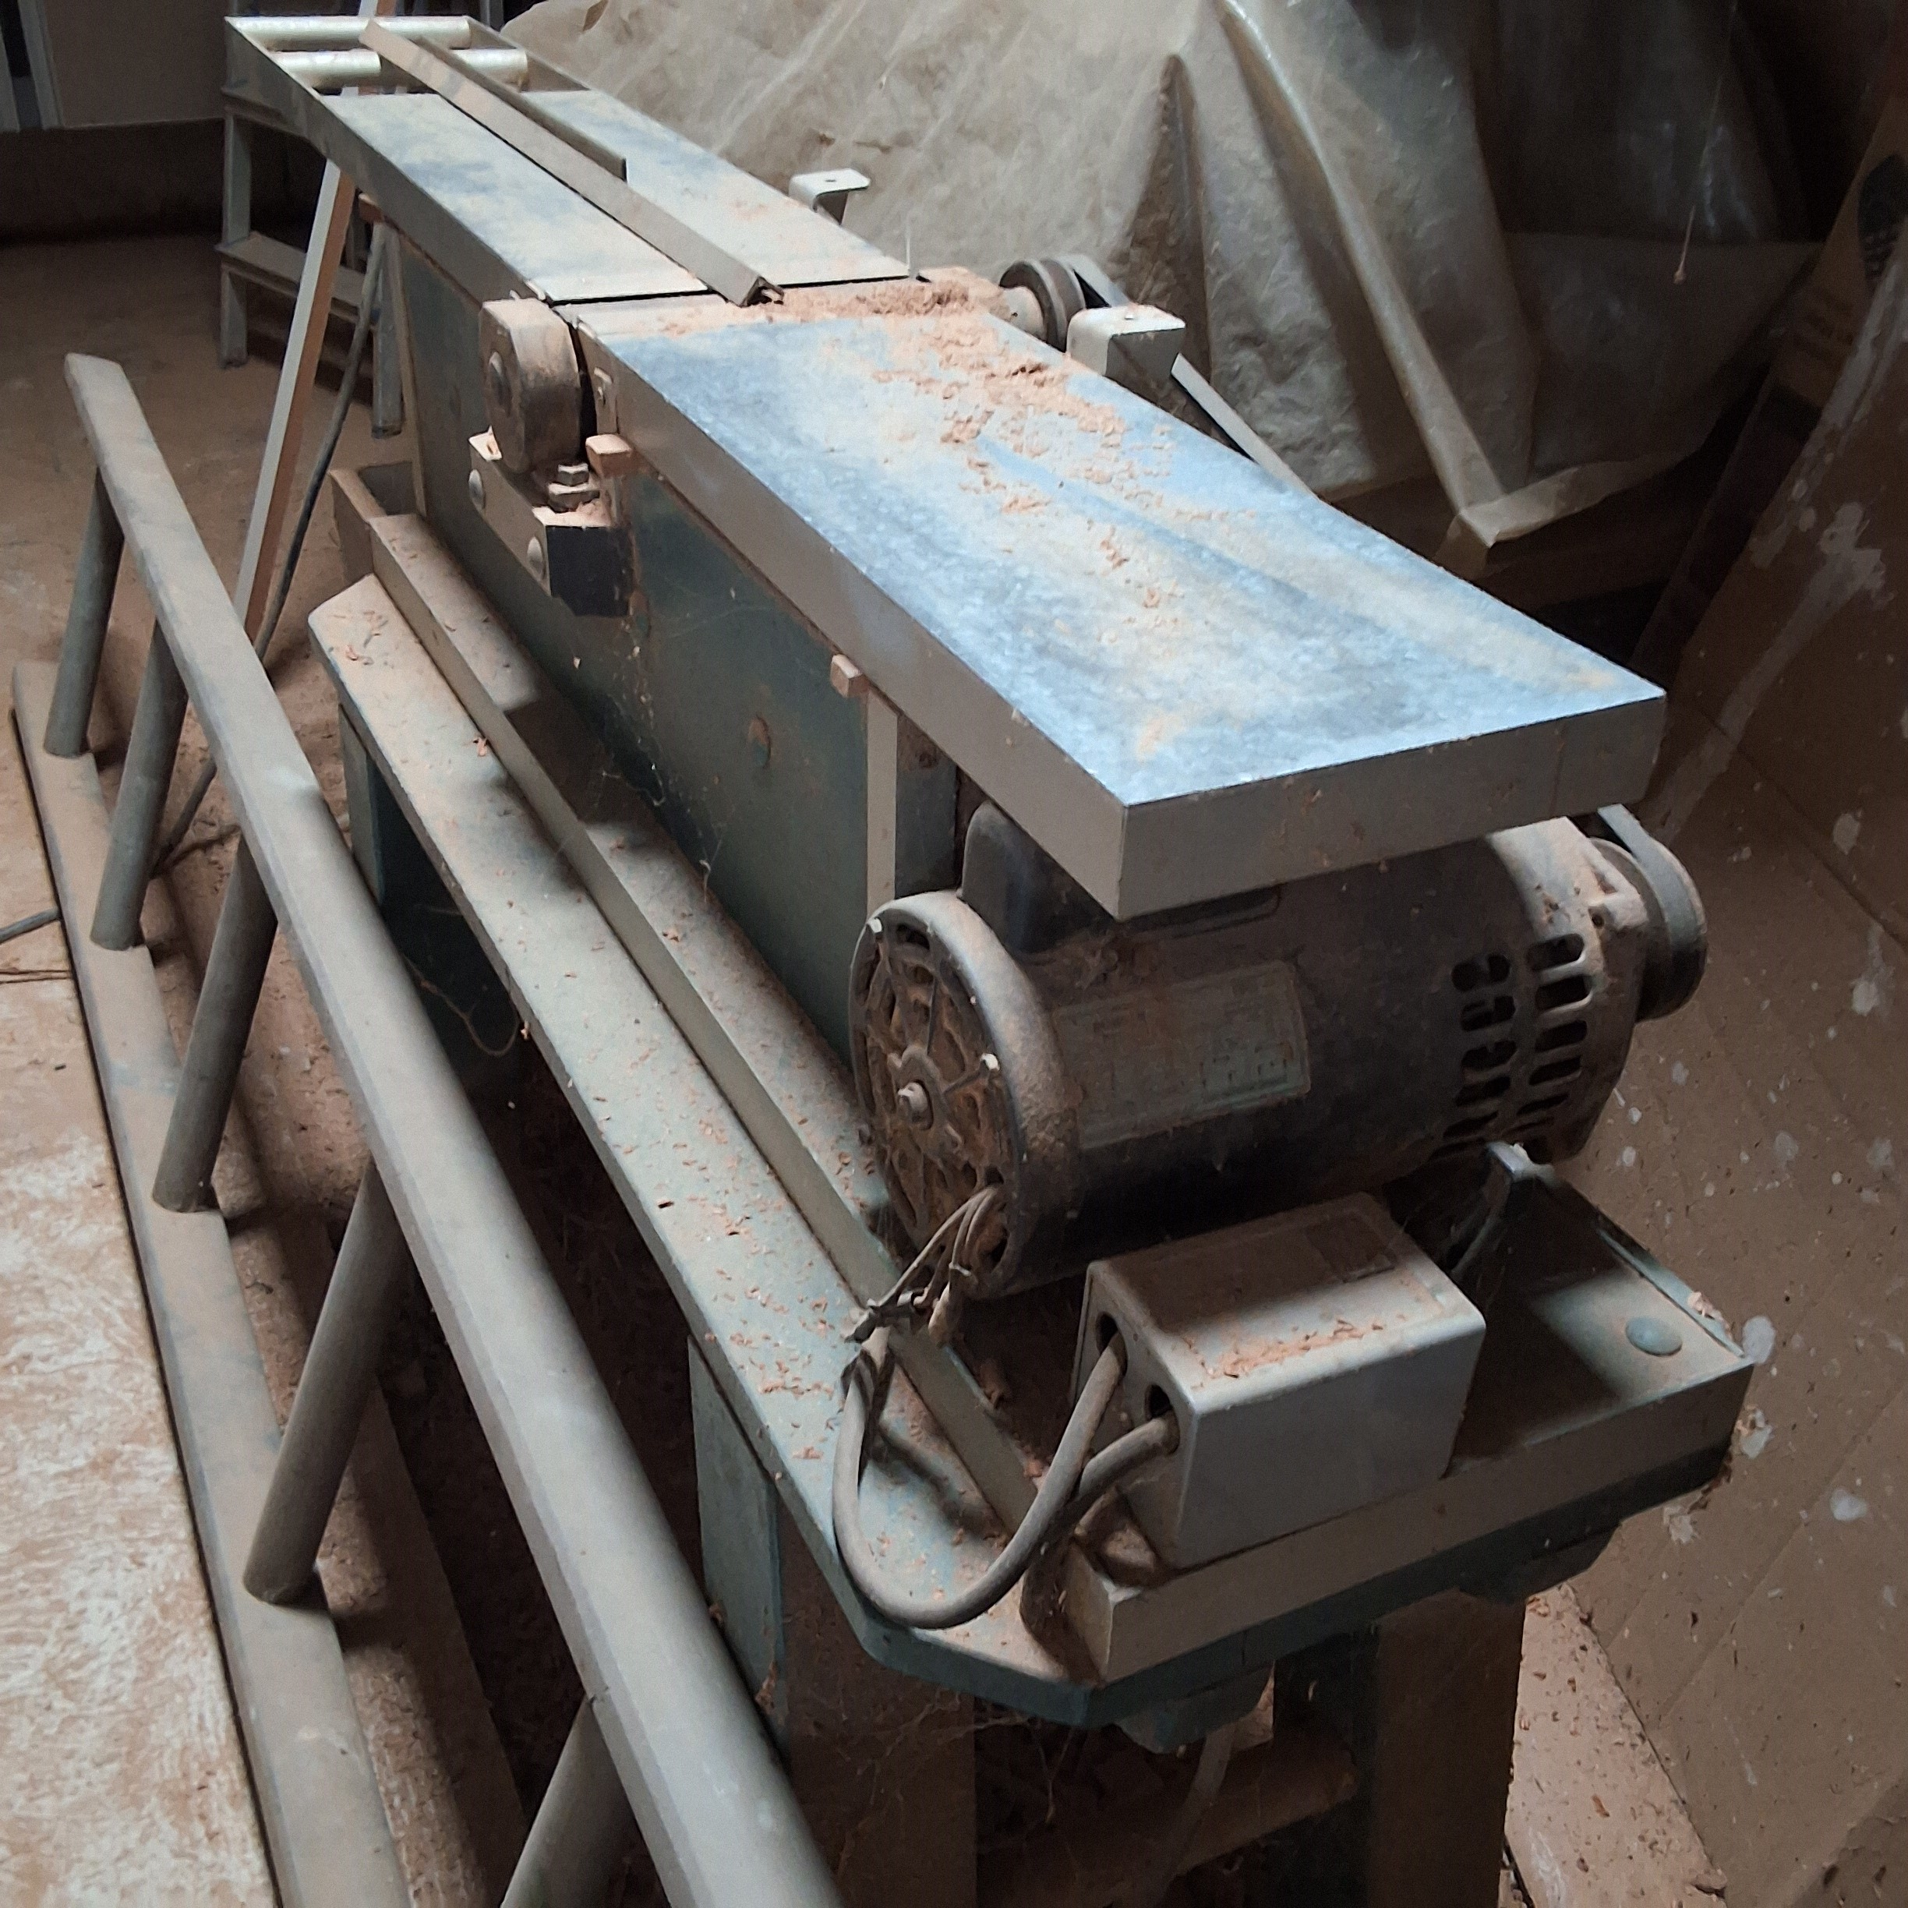

Imagem 5: máquina torno tira as imperfeições do corte

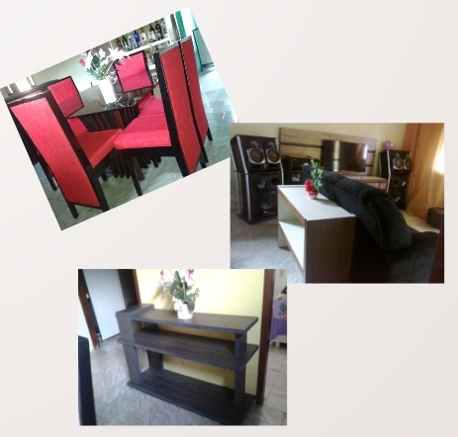

Imagem 6: mesa, aparador, painel e rack

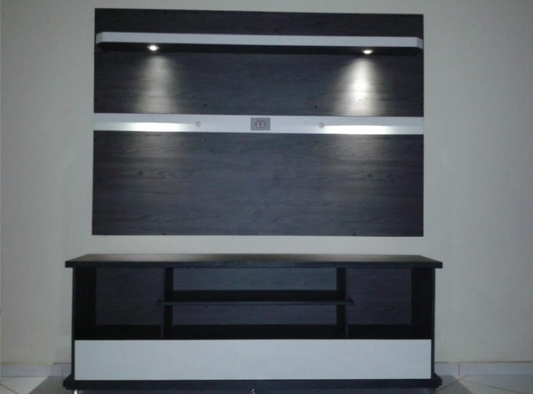

Imagem 7: Rack com painel para sala

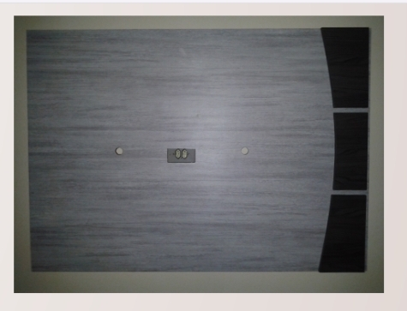

Imagem 8: Painel para quarto

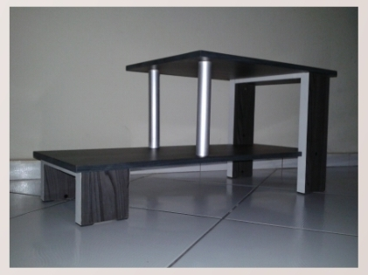

Imagem 9: mesa de centro para sala - brinde

## Onde encontrar

A empresa MM é uma pequena loja física, com produto relacionado a móveis planejados, no momento não tem loja on-line e nem rede social apenas contato de WhatsApp, está sendo levantado um estudo aprofundado para obter um site com uma boa qualidade de software e até mesmo uma rede, pois o próprio dono não sabe lidar com tamanha tecnologia prede ajuda para que projeto venha sair o papel

A loja física fica localizada em Icoaraci entre sétima e oito de maio, atrás do conjunto da Berredos, Bairro: Agulha, Rua Jose Soares Montenegro/LT GREEN GARDE - Nº94, CEP: 66811220, no momento apenas com um endereço.

# CONCLUSÃO

O presente trabalho foi de suma importância para esclarecimento de dúvidas que surgiram durante o módulo dois, as competências abordadas no decorrer das aulas serviram como base teórica que puderam ser colocadas em práticas na análise da rotina organizacional da empresa MM. Foi feita uma aprendizagem baseada em um grande desafio de envolver, investigar e desenvolver tudo com qualidade.

# REFERÊNCIAS BIBLIOGRÁFICAS

<https://www.iugu.com/blog/como-abrir-uma-microempresa>

<https://www.nuvemshop.com.br/blog/negocio-em-casa/>

<https://digital.formobile.com.br/artigos/5-cuidados-para-produzir-mveis-planejados-com-qualidade/>